مثلث برمودا هو لغز من ألغاز الطبيعة احتار الناس في حله منذ مئات السنين،ولا يزال حتى الآن رغم الأفتراضات الكثيرة،وهو أحد غرائب الطبيعة الذي تتحدث عنه الصحف والمجلات و التلفزيون من وقت الى آخر وتحيطه بهالة من الدهشة والغموض، هذا المثلث هو ذلك الجزء الغامض من المحيط الأطلسي الذي يبتلع بداخله آلاف السفن و الطائرات دون أن تترك أي أثر، ولم يستطع أحد حتى الآن أن، يفسر بشكل مؤكد سر هذا الإختفاء الغريب.
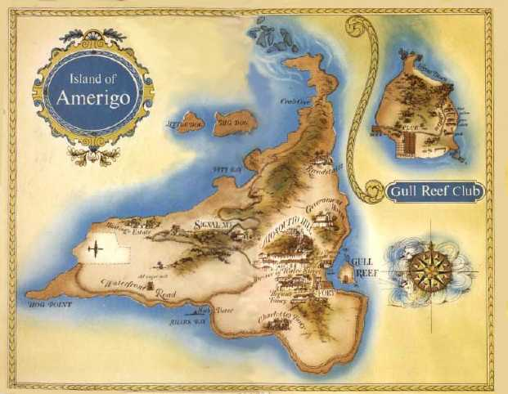
الحديث عن ( مثلث برمودا ) مثل الحديث عن الحكايات الخرافية والأساطير الإغريقية والقصص الخالية ، ولكن يبقى الفارق هنا هو أن مثلث برمودا حقيقة واقعية لمسناها في عصرنا هذا وقرأنا عنها في الصحف والمجلات العربية والعالمية ، ويذهب بنا القول بأن مثلث برمودا يعتبر التحدي الأعظم الذي يواجه إنسان هذا القرن والقرون القادمة
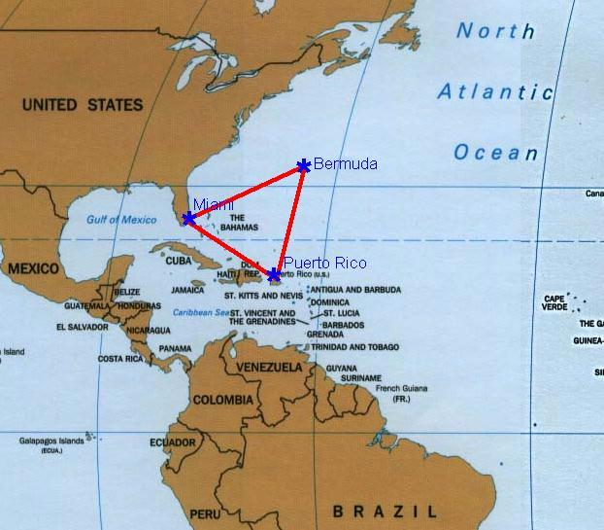
الموقع الجغرافي : غرب المحيط الأطلنطي تجاه الجنوب الشرقي لولاية فلوريدا بالولايات المتحدة الأمريكية ، وبالتحديد أكثر هذه المنطقة تأخذ شكل مثلث يمتد من خليج المكسيك غرباً إلى جزيرة ليورد من الجنوب ثم برموداً ( مجموعة من الجزر 300جزيرة صغيرة مأهلوة بالسكان 65.000نسمة ) ثم من خليج المكسيك وجزر باهاما .
سبب التسمية : عرف مثلث برمودا بهذا الاسم في سنة 1954م من خلال حادثة اختفاء مجموعة من الطائرات وكانت تأخذ شكل المثلث قبل اختفاءها وهي تحلق في السماء كما لو كانت تستعرض في الجو ومن وقتها أصبحت هذه المنطقة تعرف بهذا الاسم وظلت معـروفـة به ، وقد سميت هذه المنطقة بعدة أسماء منها " جزر الشيطان " " مثلث الشيطان".
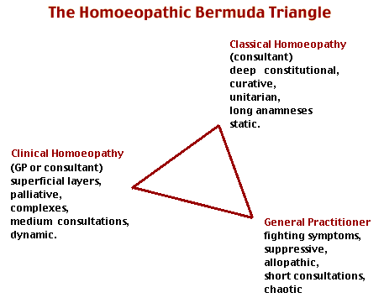
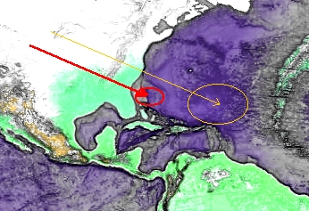
نقطة الاختفـاء في برمودا : في منطقـة معينـة شمـال غـرب المحيـط الأطلنطي ( بحر سارجاسو ) حيث اشتهر بغرابته ، وهو منطقة كبيرة تتميز مياهه بوجود نوع معين من حامول البحر يسمى " سارجاسام " حيث يطفو بكميات كبيرة على المياه على هيئة كتل كبيرة تعوق حركة القوارب والسفن ، وقد اعتقد كولومبس عندما زار هذه المنطقة في أولى رحلاته أن الشاطئ أصبح قريباً إليه فكانت تشجعه على مواصلة الترحال أملاً في الوصول إلى الشاطئ القريب ، لكن كان ذلك دون فائدة
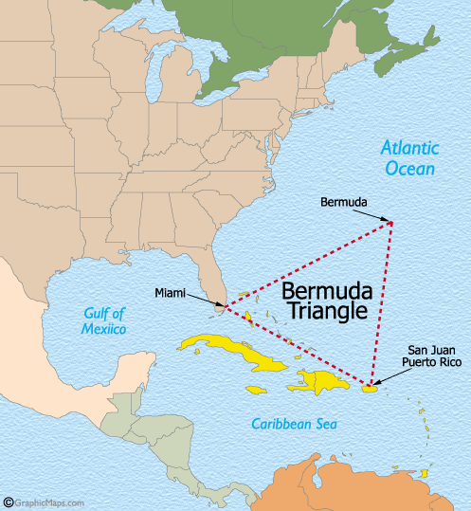
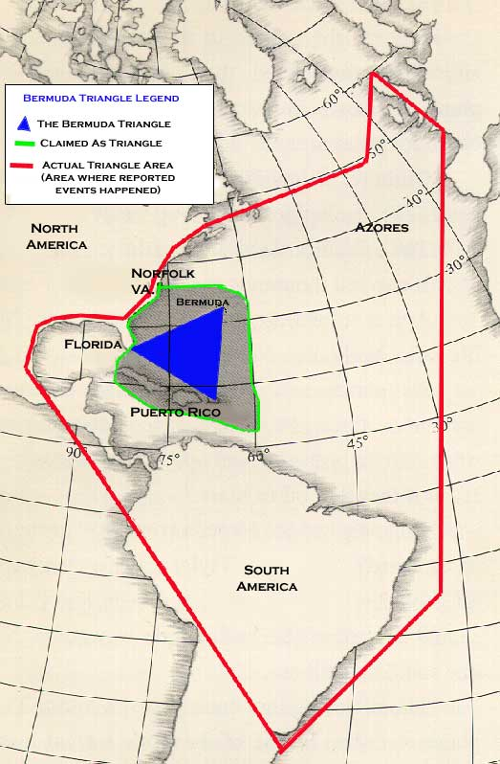
ويتميز بحر " سارجاسو" بهدوئه التام ، فهو بحر ميت تماماً ليس به أي حركة حيث تندر به التيارات الهوائية والرياح ، وقد أطلق عليه الملاحـون أسـماء عديـدة منـها " بحر الرعب " ، " مقبرة الأطلنطي " وذلك لما شاهدوا فيه من رعب وأهوال أثناء رحلاتهم . ، وقد أشارت رحلات البحث الجديدة إلى وجود عدد كبير من السفن والقوارب والغواصات راقدة في أعماق هذا البحر حيث يرجع تاريخها إلى فترات زمنية مختلفة منذ بداية رحلات الإنسان عبر البحار ، ومعظم هذه السفن غاصت في أعماق هذا البحر في ظروف غامضة ، هذا إلى جانب اختفاء عدد كبير من السفن والقوارب ، دون أن تترك أي أثر ، وأيضاً في أعماق هذا البحر يوجد المئات من الهياكل العظمية لبحارة وركاب هذه السفن الغارقة .
بداية ظاهرة الاختفاء في برمودا : في عام 1850م اختفت من هذه المنطقة أو بالقرب منها أكثر من 50 سفينة ، استطاع بعض قادتها أن يبعثوا رسائل في لحظات الخطر ، وهذه الرسائل كانت مبهمة وغامضة ولم يستطع أحد أن يفهم منها شيئاً .
ومعظم هذه السفن المختفية تتبع الولايات المتحدة الأمريكية ، أولها السفينة "انسرجنت" التي اختفت وعلى متنها 340 راكباً ، تلاها اختفاء الغواصة :اسكوربيون" عام 1968م وعلى متنها 99 بحاراً .
ومن السفن التي اختفت في مثلث برمودا : في عام 1880م السفينة الإنجليزية "اتلنتا " وعدد أفرادها 290 فرداً ، وفي عام 1918م السفينة الأمريكية "سايكلوب" وعدد أفرادها 309 فرداً .
ظاهرة اختفاء الطائرات : وصل نشاط الاختفاء إلى سماء المحيط الأطلنطي حيث ظاهرة اختفاء الطائرات وهي تحلق في سماء الأطلنطي أو لنقل سماء برمودا .
1/ عام 1945م انطلقت من قاعدة لوديرديل بولاية فلوريدا الأمريكية خمسة طائرات في مهمة تدريبية في رحلة تبدأ من فلوريدا ( المسافة 160ميلاً شرق القاعدة ثم 40 ميلاً شمالاً وكانت تطير على شكل مثلث ) .
عدد أفراد هذا السرب خمسة طيارين وثمانية مساعدين على قدر عال من المهارة والخبرة ، وكان قائد هذا السرب الملازم " تشارلزتيلور " الذي يمثل رأس المثلث وفي أثناء أداء المهمة كان السرب يتجه في لحظة ما نحو حطام سفينة شحن بضائع يطفو على سطـح المحيـط جنـوب بيميـني (Bimini) وأثنـاء انتظار القاعدة الجوية لرسالة من ( السرب 19 ) لتحديد ميناء الوصول وتعليمات الهبوط ، تلقت القاعدة رسالة غريبة من قائد السرب تقول : القائد ( الملازم تشارلزتيلور ) ينادي القاعدة : نحن في حالة طوارئ يبدو أننا خارج خط السير تماماً " لا استطيع رؤية الأرض ، لا استطيع تحديد المكان " اعتقد أننا فقدنا في الفضاء ، كل شيء غريب ومشوش تماماً لا استطيع تحديد أي اتجاه حتى المحيط أمامنا يبدو في وضع غريب لا استطيع تحديده "
وانقطعت بعد ذلك سبل الاتصال بين القاعدة والسرب 19 .
ومن الطائرات التي اختفت في مثلث برمودا :
1/ في عام 1945م اختفت طائرتين من قاذفات القنابل تابعتين للقوات الأمريكية .
2/ في عام 1948م اختفت طائرة الركاب البريطانية "ستارتيجر" وعلى متنها 31راكباً3/ في عام 1949 اختفت طائرة الركاب البريطانية "ستارأريل " وعلى متنها37راكباً 4/ في عام1956م اختفت الطائرة (p5m) التابعة للبحرية الأمريكية مع طاقمها المكون من ( عشرة أفراد ) .
س : هل هناك توقيت معين لحدوث الكوارث في مثلث برمودا ؟.
لاحظ المراقبون أن معظم الكوارث تقع في مواسم معينة أطلقوا عليها مواسم الاختفاءات وهي فترة الإجازات بين شهري نوفمبر وديسمبر وفبراير خاصة التي تسبق بداية السنة الميلادية الجديدة أو بعدها .
التفسيرات التي تفسر لغز هذا المثلث :
1/ نظرية الأطباق الطائرة : وتقول أن هناك علاقة بين ظهورها واختفاء السفن والطائرات في هذه المنطقة .
2/ نظرية الزلازل وعلاقتها بما يحدث في مثلث برمودا : وتقول أن حدوث الهزات الأرضية في قاع المحيط تتولد عنها موجات عاتية وعنيفة ومفاجئة تجعل السفن تغطس وتتجه إلى القاع بشدة في لحظات قليلة ، وبالنسبة للطائرات يتولد عن تلك الهزات والموجات في الأجواء مما يؤدي إلى اختلال في توازن الطائرة وعدم قدرة قائدها على السيطرة عليها .
3/ نظرية الجذب المغناطيسي وعلاقتها بما يحدث في مثلث برمودا : إن أجهزة القياس في الطائرات أثناء مرورها فوق مثلث برمودا تضطرب وتتحرك بشكل عشوائي وكذلك في بوصلة السفينة مما يدل على وجود قوة مغناطيسية أو قوة جذب شديدة وغريبة .
4/ نظرية المسيخ الدجال : وهي أقرب النظريات لتفسير مثلث برمودا ، حيث أن القوة الخارقة في مثلث برمودا لا يستبعد بأي حال من الأحوال ارتباطها بقدرات المسيخ الدجال المؤهلة .
= أن المسيخ الدجال اتخذ منطقة برمودا قاعدة انطلاق كشف عنها السن بما يحدث فيها .
= أن الأطباق الطائرة ليست إلا وسائل ذات تقنية رفيعة المستوى وتطور يفوق قدرات البشر تمكن المسيح الدجال من تسخيرها سلباً لتحقيق ما يصبوا إليه من فتنة البشر وإخراجهم من زمرة الإيمان عند ظهوره
================================================
لكم تحياتي .....

